Dragi JUNAKI 4.c!
Upam, da ste preživeli lep vikend in si nabrali moči za nov teden
Danes imate dopoldne video srečanje z učiteljico Andrejo (TJA), zato se mi slišimo jutri.
Lepo vas pozdravljam, Katarina
SLOVENŠČINA

Astrid Lindgren: RONJA, RAZBOJNIŠKA HČI
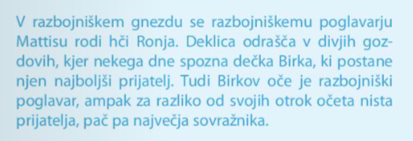
Knjiga je odlična izbira za počitniško branje, zato ti jo toplo priporočam.

Preberi si odlomek iz knjige v berilu, na strani 120-121. Nato zapiši naslov v zvezek in odgovori na vprašanja:
- Kaj pomeni »klatiti se po mili volji«?
- Kakšen oče se ti zdi Mattis?
- Nariši zemljevid Mattisovega gozda (izhajaj iz odlomka).

ŠPORT

GIBANJE NA SVEŽEM ZRAKU
Med drugimi vajami izvedi tudi skok v daljino z mesta, poskakuj po eni nogi in skači visoko v zrak s skrčenimi koleni.

MATEMATIKA

MERIMO ČAS

Reši naloge v rdečem DZ (Znam za več) na strani 62-63 in stran 30 v DZ4.

GUM

GLASBA SKOZI ČAS

Preberi si spodnje besedilo. V zvezek prepiši odstavka, ki sem ju obkrožila z rdečo barvo. Ko boš šel na sprehod pa poskusi, kako zveni, če udarjaš z dvema kamnoma, z dvema palicama, s kamnom in palico, …
Lahko pa preizkusiš tudi, kako zvenijo kozarci z vodo.
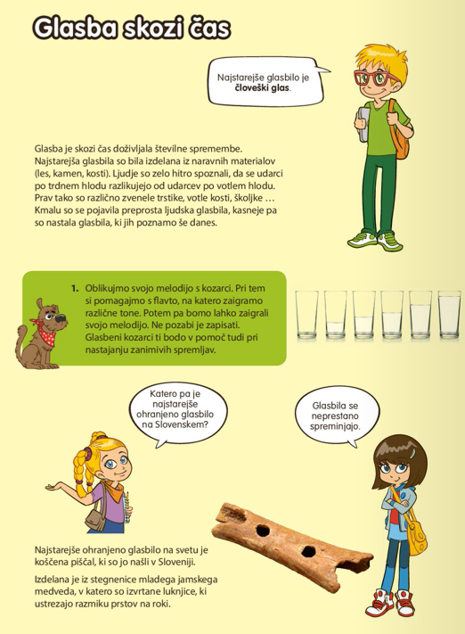

Sporočila, ki ste mi jih poslali pri razredni uri, sem združila v spodnjo sliko
Poskusite jih prebrati.



